目录
第一章 工程概况 2
第二章 编制依据 2
第三章 安全技术措施 2
第四章 接地与避雷 3
第五章 安全用电技术措施 3
第六章 机械设备容量列表 4
第七章 配电箱及导线截面的选择计算 5
第八章 用电系统示意图（暂无） 10

工程概况
杭州市××× 燃气工程为道路配套工程，施工用电采用TN-S 系统，设总配电箱一只，二级箱三只，三级箱十只。

编制依据
本方案根据《建设工程施工现场供用电安全规范》GB50194-93、《施工现场临时用电安全规范》JGJ46-88、《建筑施工安全检查标准》FGF59-99、《建筑电气设计手册》及现场提供的施工现场布置图来编制。

安全技术措施
为保证本工程能安全、顺利的竣工，特别订安全技术措施。本工程有持证电工专人负责，建立用电安全岗位责任制，每天做好巡视安全检查并记录，做好维修记录，检查设备是否安全。接、引电源必须由维修电工进行并设专人进行监护，严禁乱拉乱接电源，电气设备明显部位应用禁电标志，接地装是否可靠应每天检查、测量。

接地与避雷
本工程接地采用TN-S系统，在总箱与分配箱及固定机械设备处均作重复接地，接地电阻小于4 欧姆，重复接地采用人工接地体，并用BVR-25mm2线压接引至电箱接地螺丝，接线牢固可靠。所有配电设备正常情况下不带电的金属外壳均应可靠接地，工作零线与保护线应严格区分，接地电阻小于10 欧姆。

安全用电技术措施
a) 配电箱应安装牢固，并选用带有防水型和带门锁进出线必须下进下出，所有配电箱应采用铁箱，外壳须可靠接地。
b) 架空线路敷设要求：a、档距不大于35 米，线间距不小于300 厘米，最大弧垂点距地面最小距离为：一般场所4 米，机动车道6 米；b、采用专用电杆、横档、绝缘子，严禁架设在树木、脚手架上；c、保持与临近设施和线路的安全防护距离。
c) 配电箱应安装牢固，安装高度底距地1.3~1.5m。
d) 配电箱、开关箱周围应有足够两人同时操作的空间，其周围不得堆放任何有碍操作维修的物品、杂物，箱内保持清洁。
e) 照明、动力应分开控制，各成回路，对机械设备做到一机一闸一保护，漏电动作电流不得大于30A，严禁用一个开关电器直接控制两台以上的用电设备。
f) 对于达不到最小安全距离的，施工现场必须采用防护措施，并悬挂醒目的警告标志牌。
g) 设立三级保护，总箱动作电流＜75mA，二级＜50mA，三级＜40mA。

机械设备容量列表
序  号 | 名称 | 型号  容量 | 数量（n） |  | 需要  系数（k） | 功率  因数（cosφ） | 负载持  续率（ε） | 相  数
1 | 电焊机 | 14.5kV×A | 3 台 |  | 0.3 | 0.45 | 80％ | 1
2 | 磨光机 | 2A | 3 台 |  | 0.75 | 0.8 | 40％ | 1
3 | 照明 | 1.0kW | 4 套 |  | 1 | 1 |  | 1
4 | 其他预留 | 2.0 kW | 1 个 |  | 0.6 | 0.8 |  | 3

配电箱及导线截面的选择计算
（一）施工用电设备的负荷计算及三配电级箱导线的选择：
1、用电设备的设备功率确定
（一）施工用电设备的负荷计算及三配电级箱导线的选择：
1、 用电设备的设备功率确定
①电焊机: S=14.5kV×A n＝3 台 cosφ=0.45 tgφ=1.98 ε=80%
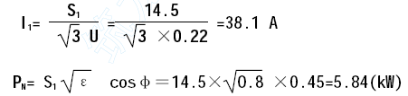

又：电焊机是单相间负荷，应该将负荷尽可能均匀地分布在三相供电线路上，因此3 台电焊机各分布在三相电线路上，刚好三相平衡。
只有单相负荷时，等效三相负荷取最大相负荷的3 倍。
即：P1＝3PN＝3×5.84＝17.52(kW)
Q1＝P1 tgφ=17.52×1.98=34.7 kvar
②磨光机：I2=2A n＝3 台cosφ=0.8 tgφ=0.75 ε=40%
错误！链接无效。
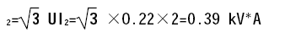
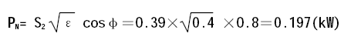
同上一样将负荷均匀地分布在三相供电线路上，只有单相负荷时，等效三相负荷取最大相负荷的3 倍。
即：P2＝3PN＝3×0.197＝0.59(kW)
Q2＝P2 tgφ=0.59×0.75=0.45 kvar
③照明:P＝1.0kW n＝4 套cosφ=1
当cosφ=1 时,S3＝P3＝1.0 kW
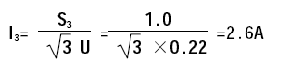
照明用电只是单相线间负荷,四套灯具尽量均匀地分布在三相供电线路上,得PAB=2×P=2.0 Kw PBC= PCA=P=1.0 Kw
如果PAB≥PBC≥PCA时等效三相负荷为:
即:P3= 3 PAB+(3- 3 )PBC=1.73PAB+1.27PBC=4.73 Kw
由于cosφ=1 则Q3=O
④其他预留: P＝2.0kW n＝1 个cosφ=0.8 tgφ=0.75
由于预留为三相负载,
即:P4= P＝2.0kW
Q4= P4tgφ=2.0×0.75=1.5 kvar
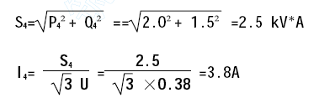
2、三级配箱的导线选择
如图所示:相应的用电负荷配一个配电箱,总共设十只三级箱.
编号为ⅠⅡⅢ..Ⅺ
① Ⅰ Ⅱ Ⅲ号三级配电箱为电焊机1 2 3 号
I1=38.1A 查表得:各选用BV-18mm² 线可满足计算负荷的要求
② Ⅴ Ⅵ Ⅶ号三级配电箱为磨光机1 2 3 号
I2=2A 查表得:各选用BV-2mm² 线可满足计算负荷的要求
③Ⅶ号三级配电箱为其他预留
I4=3.8A 查表得:选用BV-2mm² 线可满足计算负荷的要求
④Ⅷ号三级配电箱为照明1 2 号
I=2×I3=5.2A 查表得:选用BV-2.5mm² 线可满足计算负荷的要求
⑤Ⅸ Ⅹ号三级配电箱为照明3 4 号
I=2.6A 查表得:各选用BV-2mm² 线可满足计算负荷的要求
（二）计算负荷的确定,将三级配电箱分组连接到二级配电箱上.
1、三台电焊机为一组,即接二级配电箱Ⅰ三相A B C 相线上,
k=0.3 cosφ=0.45 tgφ=1.98
Pk1= kP1=0.3×17.52=5.2565 kW
Qk1= Pk1tgφ=5.2565×1.98=10.4 kvar
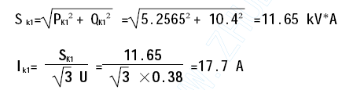
查表得:选用BV-10mm² 线可满足计算负荷的要求
2、磨光机与其他预留为一组,如图所示接二级配电箱ⅡA B C 三相线上,
k=0.75 cosφ=0.8 tgφ=0.75
Pk2= k（P2+P4)=0.75×（0.59+2.0）=1.94 kW
Qk2= Pk2tgφ=1.94×0.75=1.46 kvar
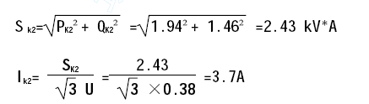
查表得:选用BV-2mm² 线可满足计算负荷的要求
3、照明灯具为一组,如图所示接二级配电箱ⅢA B C 三相线上,
k=1 cosφ=1 tgφ=0
Pk3= kP3=1×4.73=4.73kW

S k3= Pk3=4.73 kV×A
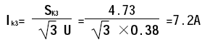
查表得:选用BV-2.5mm² 线可满足计算负荷的要求
（三）计算总负荷负荷,即总配电箱导线的选择.
PΕ=KtΕ(Pi)=0.9×(P1+P2+P3+P4)=0.9×24.84=22.356kW
Kt 为同时工作系数,在一般情况下,取0.7-0.9 之间,从安全方面考虑,这里取0.9.
QΕ=KtΕ(Qi) =0.9×(34.7+0.45+0+1.5)=0.9×36.65=32.98 kvar
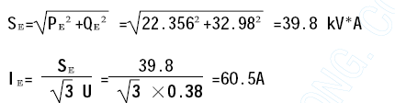
查表得:选用BV-25mm² 线可满足计算负荷的要求

用电系统示意图（暂无）
×× 工程安装公司
年7 月4 日

